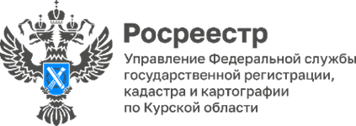

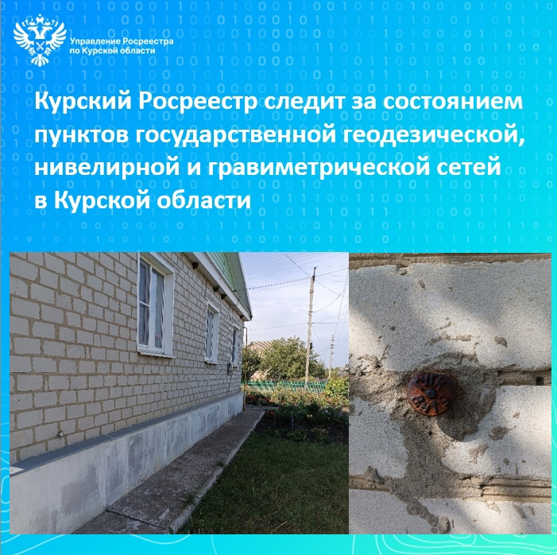

Управление Росреестра по Курской области регулярно проводит мониторинг состояния пунктов государственной геодезической сети (далее – пункты ГГС) и государственной нивелирной сети (далее – пункты ГНС).

Сотрудниками Управления с начала 2024 года обследовано 134 пункта ГГС и 261 пункт ГНС на территории Курской области.

Одним из важных направлений деятельности Росреестра является поддержание в надлежащем состоянии пунктов государственной геодезической, нивелирной и гравиметрической сетей.

*«Во время обследований мы иногда сталкиваемся с ограничением доступа к геодезическим пунктам со стороны владельцев земельных участков или зданий. Часто это происходит из-за недостатка информации о наличии таких пунктов у владельцев»*, - пояснил заместитель руководителя Управления Росреестра по Курской области **Александр Емельянов.**

Управление Росреестра напоминает, что геодезическая сеть является федеральной собственностью и находится под специальной охраной государства. Зачастую утрата или повреждение геодезических пунктов обуславливаются тем, что собственники, арендаторы и другие владельцы земель, а также органы местного самоуправления, на территории которых расположены геодезические пункты, не имеют сведений об их назначении и местонахождении.

Одним из способов решения данной проблемы является установление охранных зон геодезических пунктов и внесение сведений о границах этих зон в Единый государственный реестр недвижимости. Получить сведения о наличии (отсутствии) охранной зоны геодезического пункта можно, заказав выписку из ЕГРН.